Reise der Pensionierten - UBS AG

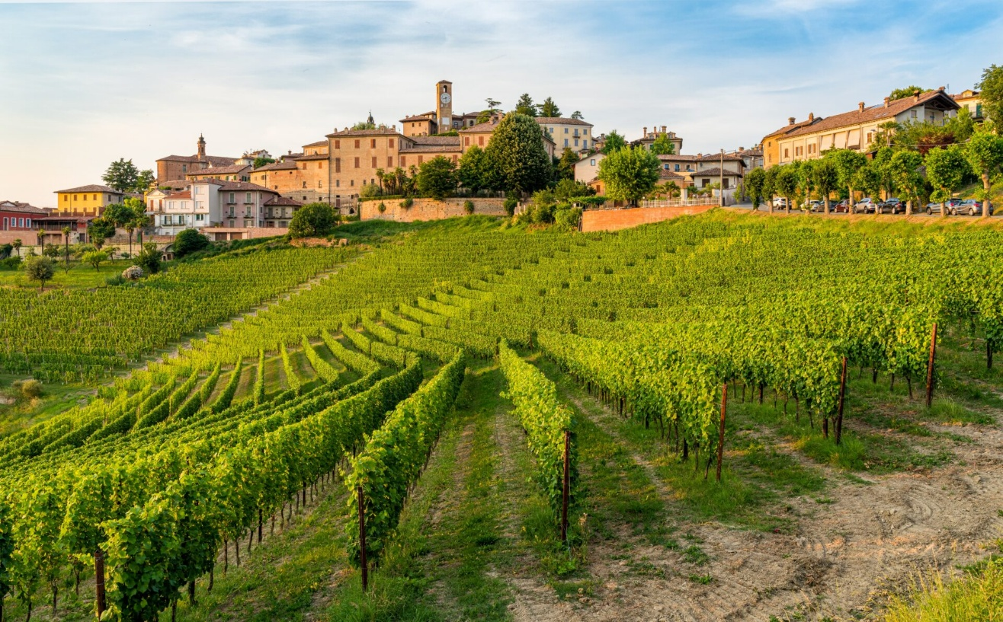

Reisetermin
03. - 09. Mai 2026 (Sonntag - Samstag)

Reiseprogramm

1. Tag: Sonntag, 03. Mai 2026 - Anreise ca. 480 km
Fahrt ab Spiez – Thun – Bern, via Vevey - Simplonpass – Vercelli ins Hotel nach Castagnito, in der Nähe von Alba. Check- In im Castahotel in Castagnito (https://www.castahotel.it) und gemeinsames Abendessen im Hotel. (A)

2. Tag: Montag, 04. Mai 2026 – Königliches Turin oder die unbekannte schöne Stadt
Die königliche Hauptstadt des Piemonts wird heute von Ihnen erkundet werden. Die langjährige
Residenzstadt der Savoyer bezaubert ihre Besucher durch kilometerlange prächtige Arkadengänge, barocke
Palazzi, traditionsreiche Jugendstilcafés und unzählige Geschäfte. Die imposanten Königspaläste, die grosszügig
angelegten und von Villen gesäumten Plätze und die vielen Kirchen an allen Ecken werden Sie begeistern.
Bewundern Sie das römische Theater, den Dom und die Kapelle, in der eine Kopie des Grabtuchs Christi
aufbewahrt wird.
Der Nachmittag steht zur freien Verfügung. Besichtigen Sie die Abtei Sacra die San Michele im Susatal oder probieren Sie das traditionelle Getränk Turins "Bicerin". Es besteht aus Milch, Kakao und Espresso, abgerundet mit einer Sahnehaube. (F/A)

3. Tag: Dienstag, 05. Mai 2026 – Alba & Weingut Barolo
Nach dem Frühstück erwartet Sie eine spannende Stadtführung durch Alba. Das historische Zentrum der Stadt der hundert Türme ist von 20 alten Geschlechtertürmen geprägt, die einst als Prestigeobjekte reicher Adelsfamilien erbaut wurden. Danach können Sie eine kleine Panoramafahrt durch die Weinregion des Piemonts unternehmen. Die wunderschöne hügelige Region im Piemont ist für die Delikatesse, den weissen Trüffel, sowie den Barolo Wein, bekannt.
Nachmittages wartet eine typische Weinkellerei im Langhe-Barolo-Gebiet auf Ihren Besuch. Während einer
Führung wird Ihnen der Herstellungsprozess erläutert und wird mit einer Verkostung des edlen Tropfens inklusive kleinem Imbiss abgerundet. (F/A)

4. Tag: Mittwoch, 06. Mai 2026 - Prickelnder Sektgenuss bei Asti
Gestärkt vom Frühstück begeben Sie sich auf Entdeckungstour durch das traditionsreiche Städtchen Asti und seine idyllische Umgebung. Das Stadtbild von Asti wird von herrschaftlichen Patrizierhäusern geprägt. Besonders sehenswert ist die alte Stadtmauer mit den noch teilweise erhaltenen Türmen, die gotische Kathedrale mit der Backsteinfassade, die Kirche San Pietro mit der angebauten Rotunde, die stolzen Renaissance-Paläste sowie die romantischen Winkel und Gassen rings um die Piazza San Secondo.
Die Umgebung von Asti ist durch grüne Hügel geprägt, in denen man einige der besten Trüffel der Welt finden kann. Am Nachmittag lernen Sie die Köstlichkeit kennen, für die Asti und die Umgebung weltbekannt ist. Sie besuchen eine historische Sektkellerei in Canelli. In den unterirdischen Kathedralen kann man sehen, wie der Sekt traditionell hergestellt wurde und wie das moderne Verfahren zur Herstellung der Perlweine ist. Bei einer Verkostung können Sie sich selbst von der Qualität der Schaumweine überzeugen. (F/A)

5. Tag: Donnerstag, 07. Mai 2026 – Haselnüsse und Weinmuseum mit Barolo
Der Tag beginnt mit einem Frühstück, bevor Sie beim Besuch einer typischen Haselnussfarm eine besondere Spezialität des Piemonts kennen lernen. Die piemontesischen Nüsse zählen zu den besten weltweit und verleihen vielen Produkten der Region, wie der bekannten Nuss-Nougat-Creme, ihren typischen unvergleichlichen Geschmack. Erfahren Sie, wie die Nüsse auf biologische Weise angebaut und weiterverarbeitet werden. Bei einer Probe werden Sie nicht nur die rohen und gerösteten Nüsse probieren, sondern auch Spezialitäten wie Nussöl, Nusscreme oder karamellisierte Nüsse.
Am Nachmittag besuchen Sie das Weinmuseum in Barolo. Verkosten Sie ein Glas des gleichnamigen Weins, Barolo, der als König der Weine gilt, kombiniert mit Grissini. In dem interaktiven Erlebnismuseum wird Ihnen alles, was die edlen Trauben betrifft, auf sehr anschauliche und unterhaltsame Art nähergebracht. (F/A)

6. Tag: Freitag, 08. Mai 2026 – Saluzzo, Staffarda und Manta
Nach dem Frühstück starten Sie in Begleitung Ihres Guides in den heutigen Tag in Saluzzo. Diese Stadt hat einen bemerkenswerten mittelalterlichen Stadtkern. Besonders sehenswert ist die dreischiffige Kathedrale mit Terracotta-Statuen im Altarraum. Weiter geht die Fahrt zum Kloster Staffarda, einer ehemaligen Zisterziensermönchsabtei. Im gut erhaltenen Kloster können Sie sich von der mystischen Aura dieses Ortes in den Bann ziehen lassen. Sie werden begeistert sein von dem spirituellen Zauber, der diesen Ort umgibt. Als letzter Besichtigungspunkt steht heute die Burg von Manta auf dem Programm. Das Schloss war einst ein prunkvoller Hof, in dem Französisch gesprochen wurde und die Pariser Mode vorherrschend war. Vor allem die Fresken, die zu den bedeutendsten Werken der spätgotischen Malerei gehören, bringen die Besucher zum Staunen. (F/A)

7. Tag: Samstag, 09. Mai 2026 - Rückreise ca. 480 km
Nach dem Individuellen Frühstück und Check-Out fahren Sie via Grosser St. Bernard Tunnel – Vevey – Bern – Thun zurück nach Spiez. Mit vielen kulturellen Eindrücken, gutem Essen und feinen Weinen, verabschieden Sie sich vom Piemont. (F)

Folgende Mahlzeiten sind in den Angeboten inkludiert Frühstück (F) Mittag / Abendessen (A).
https://www.castahotel.it/

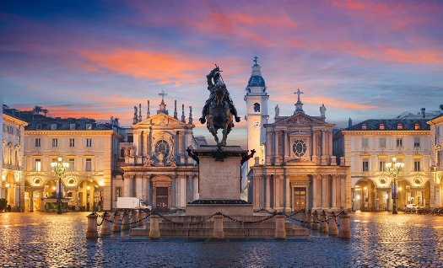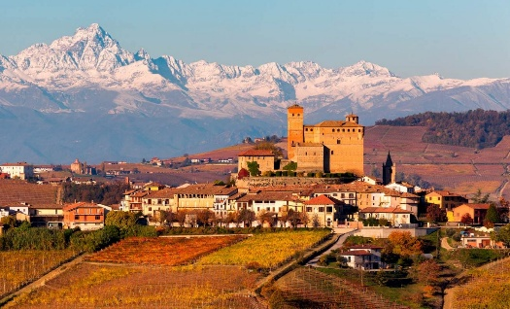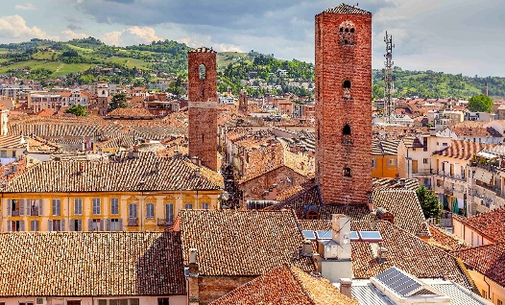

Preis pro Person
 | ab 20 Personen | ab 25 Personen
Im Doppelzimmer | CHF 1’662.00 | CHF 1’489.00
Im Einzelzimmer | CHF 1’802.00 | CHF 1’629.00

Sollte die Personenzahl unter den offerierten Personen/Preis sein, sehen wir uns gezwungen, die Mehrkosten in Rechnung zu stellen.

Unsere Leistungen
- Reise im bequemen, modernen und komfortablen Zerzuben-Reisecar**** 48er Plätzer
- Freundlicher und erfahrener Chauffeur
- Zerzuben-Reisebegleitung während der kompletten Reise
- 6x Übernachtung mit Halbpension, exkl. Getränke, inkl. Kurtaxe
- 1x 2 Std. Stadtrundgang Turin
- 1x Ganztagesführung Alba und Weinregion Barolo
- 1x 5er Weinprobe mit Barolo, Imbiss und Besichtigung des Weinguts
- 1x Ganztagesführung Asti und Umgebung
- 1x 2 Gläser Spumante inkl. Besichtigung der unterirdischen Kathedralen in Canelli
- 1x Ganztagesführung Haselnüsse und Weinmuseum mit Barolo
- 1x Nussverkostung inkl. Besichtigung Nussfarm
- 1x Eintritt Weinmuseum in Barolo inkl. 1 Glas Barolo mit Grissini
- 1x Ganztagesführung Saluzzo, Staffarda und Manta
- 1x Eintritt Abbazia di Staffarda
- 1x Eintritt Schloss Manta
- Quietvox Audio Guide-System vom 2. - 6. Tag
- Hochsaison Zuschlag, Bereitstellung & Reinigung Car
- Parkplatz- und Straßen Gebühren
- Trinkgelder für Fahrer & Reiseleiter
- Mehrwertsteuer 8.1 %

Nicht inbegriffen
- Mittagessen sowie Getränke
- Persönliche Auslagen
- Annullierungskosten- und Assistance Versicherung

Anmeldungen per Post oder Mail
Bitte senden Sie die Anmeldung für die Reise per Mail an: beat.zingg@bluewin.ch oder Post an:
Beat Zingg, Studweidstrasse. 26, 3700 Spiez.
Der Anmeldeschluss für diese Reise ist: Mittwoch, 31. Dezember 2025.

Wichtige Hinweise

Vertragsbedingungen
Bitte beachten Sie unsere Vertragsbedingungen. Preis- und Programmänderungen bleiben vorbehalten.

Sie haben die Möglichkeit ihre Anmeldung in begründeten Fällen bis Freitag, 28.02.2026 kostenlos zu stornieren.
Spätere Abmeldungen sind kostenpflichtig. Der Abschluss einer Annullationskostenversicherung, falls nicht bereits vorhanden, wird deshalb empfohlen.

Reiseversicherung
Wir empfehlen Ihnen den Abschluss einer Annullationskosten und SOS-Assistance Versicherung in der Höhe von 5% auf den Totalpreis.

